**SISTEM PENUNJANG KEPUTUSAN UNTUK PEREKRUTAN CALON KARYAWAN BARU DENGAN METODE *ANALYTICAL HIERARCHY PROCESS* (AHP) DAN *PROFILE MATCHING***

**STUDI KASUS : YAYASAN DOMPET DHUAFA REPUBLIKA**

**Endah Sri Handayani**

*Program Studi Sistem Informasi, Fakultas Teknologi Informasi, Universitas Budi Luhur*

*Jl. Raya Ciledug, Petukangan Utara, Kebayoran Lama, Jakarta Selatan 12260*

*Telp. (021) 5853753 ext.303, Fax. 5853489*

*E-mail :* [*endahsrihandayani@gmail.com*](mailto:endahsrihandayani@gmail.com)

**ABSTRAK**

*Penelitian ini membahas tentang sistem penunjang keputusan untuk perekrutan calon karyawan baru pada Yayasan Dompet Dhuafa Republika. Masalah yang terjadi dalam perekrutan calon karyawan baru ini adalah masih terdapatnya subyektifitas dan masih harus memilah secara manual para pelamar yang sesuai dengan kebutuhan pada perusahaan. Penggunaan sistem penunjang keputusan ini diharapkan dapat membantu mengurangi subyektifitas dalam pengambilan keputusan perekrutan calon karyawan baru. Sistem ini akan melakukan perhitungan gap dari setiap nilai yang didapat oleh pelamar dengan nilai target yang sudah ditetapkan, sehingga diharapkan para pelamar yang nantinya diterima sesuai dengan kebutuhan perusahaan. Penelitian ini menghasilkan sebuah sistem penunjang keputusan dengan metode Analytical Hierarchy Process (AHP) sebagai penentu bobot kriterianya, dimana masing-masing kriteria penilaian dibandingkan satu dengan yang lainnya dan metode Profile Matching sebagai metode untuk menentukan nilai akhir alternatif. penelitian yang digunakan oleh sistem ini menggunakan skala ordinal. Laporan yang dihasilkan oleh sistem ini adalah laporan ranking dari semua alternatif (pelamar) yang sudah diurutkan berdasarkan nilai alternatif terbesar sampai terkecil. Sistem penunjang keputusan untuk perekrutan calon karyawan baru ini dibuat dengan menggunakan MySql sebagai database dan Microsoft Visual Studio 2008 sebagai tool.*

**Kata Kunci** *:* Sistem Penunjang Keputusan, AHP, *Profile Matching*, Perekrutan.

1. **PENDAHULUAN**

Investasi di bidang Sumber Daya Manusia merupakan investasi yang sangat penting, sekaligus memerlukan perhatian khusus dalam penanganannya. Perencanaan dan usaha pemenuhan kebutuhan Sumber Daya Manusia, yang dilakukan dalam seleksi, bila dikelola secara professional akan sangat menentukan mutu dan kesuksesan perusahaan. Dengan kata lain seleksi yang efektif akan memperoleh sumber daya yang baik untuk jangka waktu yang lebih panjang.

Yayasan Dompet Dhuafa Republika adalah organisasi nirlaba berbasis dana zakat, infaq, shadaqah, dan wakaf yang mendedikasikan diri untuk mengangkat martabat kaum dhuafa melalui pelayanan, perberdayaan, dan advokasi di bidang pendidikan, kesehatan, dan pengembangan ekonomi. Bagian *Human Resource Division* (HRD) menganalisa para pelamar pekerjaan agar karyawan yang diterima bekerja sesuai dengan kriteria yang dibutuhkan. Masalah yang sering terjadi dalam proses penilaian pelamar diantaranya adalah subjektifitas pengambilan keputusan, terutama jika beberapa pelamar yang ada memiliki kemampuan(dan beberapa pertimbangan lain) yang tidak jauh berbeda dan masih harus memilah secara manual siapa pelamar yang sesuai atau tidak sesuai dengan kebutuhan perusahaan. Berdasarkan uraian dari permasalahan diatas, maka dibutuhkan pembangunan sistem penunjang keputusan untuk rekrutmen karyawan baru di Yayasan Dompet Dhuafa Republika. Metode yang digunakan dalam sistem penunjang keputusan ini adalah Metode *Analytical Hierarchy Process* (AHP) dan *Profile Matching* sebagai solusi terhadap permasalahan proses rekrutmen yang ada.

1. **TINJAUAN PUSTAKA**
   1. **Definisi Sistem Informasi**

Menurut Rohmat Taufiq (2013), “sistem merupakan kumpulan dari sub-sub sistem yang abstrak maupun fisik yang saling terintegrasi dan berkolaborasi untuk mencapai suatu tujuan tertentu”.

Sutabri (2012) mengungkapkan, “Informasi adalah data yang diklasifikasikan atau diolah atau diinterpretasikan untuk digunakan dalam proses pengambilan keputusan”.

Pengertian sistem informasi menurut Sutabri (2012) adalah “Suatu sistem didalam suatu organisasi yang mempertemukan kebutuhan pengolahan transaksi harian yang mendukung fungsi operasi organisasi yang bersifat manajerial dengan kegiatan strategi dari suatu organisasi untuk dapat menyediakan laporan-laporan yang diperlukan oleh pihak luar tertentu”.

* 1. **Definisi Sistem Penunjang Keputusan**

Turban (2010) mengemukakan, “Sistem pendukung keputusan merupakan suatu pendekatan untuk mendukung pengambilan keputusan”. Sistem pendukung keputusan menggunakan data, memberikan antarmuka pengguna yang mudah, dan dapat menggabungkan pemikiran pengambil keputusan.

**2.3 Fase Dalam Proses Pengambilan Keputusan**

Simon (1997) mengatakan bahwa proses pengambilan keputusan meliputi tiga fase utama, yaitu *Intelligence, Design*, dan *Choice*, kemudian Simon menambahkan fase keempat, yaitu *Implementation*. Model Simon merupakan karakteristik yang paling kuat dan lengkap mengenai pengambilan keputusan rasional.

* 1. **Metode *Analytical Hierarchy Process* (AHP)**

Metode AHP dikembangkan oleh *Thomas L.Saaty* , AHP berfungsi untuk memecahkan masalah yang kompleks menjadi sub-sub masalah lalu menyusunnya ke dalam bentuk hirarki. (Husni, 2010) dan (Sukenda, 2012).

Nilai dan definisi pendapat kualitatif dari skala perbandingan Saaty dapat dilihat pada tabel 1 berikut ini.

*Tabel 1 Skala nilai Perbandingan berpasangan*

|  |  |
| --- | --- |
| **Tingkat Kepentingan** | **Keterangan** |
| **1** | Kedua elemen mempunyai pengaruh yang sama |
| **3** | Penilaian lebih sedikit memihak pada salah satu elemen dibandingkan pasangannya |
| **5** | Penilaian sangat memihak pada salah satu elemen dibandingkan pasangannya |
| **7** | Salah satu elemen sangat berpengaruh dan dominasinya tampak secara nyata |
| **9** | Bukti bahwa salah satu elemen lebih penting daripada pasangannya pada tingkat keyakinan tertinggi. |
| **2,4,6,8** | Nilai yang diberikan jika terdapat keraguan antara dua nilai yang berdekatan |
| **kebalikan** | Jika elemen i memiliki salah satu angka di atas dibanding elemen j, maka j memiliki nilai kebalikan ketika dibanding elemen i |

* 1. **Metode *Profile Matching***

Xiaohui Liang (2013) mendefiniskan, *“profile matching merupakan keadaan dimana client akan mendapatkan hasil yang diharapkan*”.

Dalam proses profile matching, akan dilakukan proses pembandingan antara kompetensi individu ke dalam kompetensi standar, dalam hal ini profil pelamar yang ideal sehingga dapat diketahui perbedaan kompetensinya (disebut juga *gap*). Semakin kecil gap yang dihasilkan, maka bobot nilainya semakin besar. Pelamar yang memiliki bobot nilai yang besar berarti memiliki peluang lebih besar untuk dapat diterima diperusahaan.

*Gap* = *Value* Atribut – *Value* Target

# *Tabel 2 Bobot Nilai Gap*

|  |  |  |
| --- | --- | --- |
| Selisih | Bobot Nilai | Keterangan |
| 0 | 5 | Tidak ada selisih (kompetensi sesuai yang  dibutuhkan) |
| 1 | 4,5 | Kompetensi individu kelebihan 1 tingkat/level |
| -1 | 4 | Kompetensi individu kekurangan 1 tingkat/level |
| 2 | 3,5 | Kompetensi individu kelebihan 2 tingkat/level |
| -2 | 3 | Kompetensi individu kekurangan 2 tingkat/level |
| 3 | 2,5 | Kompetensi individu kelebihan 3 tingkat/level |
| -3 | 2 | Kompetensi individu kekurangan 3 tingkat/level |
| 4 | 1,5 | Kompetensi individu kelebihan 4 tingkat/level |
| -4 | 1 | Kompetensi individu kekurangan 4 tingkat/level |

* 1. Perhitungan dan Pengelompokan *Core Factor* dan *Secondary Factor*

Setelah menentukan bobot nilai *gap* untuk semua aspek dengan cara yang sama, setiap aspek dibagi lagi menjadi dua kelompok yaitu kelompok *core factor* (faktor utama) dan *secondary factor* (faktor pendukung). Perhitungan *core factor* dan *secondary factor* dapat ditunjukkan pada persamaan:

1. Perhitungan *Core Factor*

$$NCF=\frac{∑NC(i,s,p,x)}{∑IC}$$

Keterangan :

NCF : Nilai rata-rata core factor

NC (i,s,p,x) : Jumlah total nilai core factor (administrasi, Kompetensi,interview, psikotes)

IC : Jumlah item core factor

1. Perhitungan *Secondary Factor*

$$NSF=\frac{∑NC(i,s,p,x)}{∑IS}$$

Keterangan :

NSF : Nilai rata-rata *secondary factor*

NS (i,s,p,x) : Jumlah total nilai secondary factor (administrasi,Kompetensi, interview, psikotes)

IS : Jumlah item *secondary factor*

* 1. Perhitungan Nilai Total

$$\frac{N\left(i,s,p,x\right)=\left(x\right)\%.NCF\left(i,s,p,x\right)+\left(x\right)\%.NSF(i,s,p,x)}{}$$

Keterangan :

NCF (i,s,p,x) : Nilai rata-rata core factor (administrasi, Kompetensi, interview, psikotes)

NSF (i,s,p,x) : Nilai rata-rata secondary factor (administrasi, Kompetensi, interview, psikotes)

N (i,s,p,x) : Nilai total dari aspek (administrasi, Kompetensi, interview, psikotes)

(X)% : Nilai persen yang diinputkan

* 1. Perhitungan Penentuan Ranking

Hasil akhir dari kandidat yang diajukan untuk mengisi suatu posisi tertentu diperusahaan.

$$\frac{Ranking=\left(x\right)\%.Ni+\left(x\right)\%.Ns+\left(x\right)\%.Np+\left(x\right)\%.Nx}{}$$

Keterangan :

Ni : Nilai administrasi

Ns : Nilai kompetensi

Np : Nilai interview

Nx : Nilai psikotes

(X)% : Nilai persen yang diinputkan

* 1. **Pengertian Karyawan**

Karyawan merupakan salah satu asset perusahaan yang juga harus dikelola dengan baik. Usaha yang efektif dan efisien mengandung arti bahwa *output* yang dihasilkan oleh setiap karyawan memenuhi apa yang ditargetkan oleh organisasi. Jumlah *output* atau hasil kerja yang mampu dihasilkan oleh setiap karyawan, dapat diketahui berapa jumlah karyawan yang sesungguhnya diperlukan oleh perusahaan untuk mencapai target (Novera, 2010).

1. **METODOLOGI PENELITIAN**

**3.1 Metode Pengumpulan Data**

Dalam penelitian ini untuk mengumpulkan data penulis melakukan dengan cara observasi, wawancara, analisa dokumen, dan studi pustaka.

1. Observasi

Dilakukan untuk mengumpulkan data dengan cara pengamatan langsung dengan hal-hal yang berkaitan dengan proses rekrutmen karyawan baru pada Yayasan Dompet Dhuafa Republika.

1. Wawancara

Wawancara merupakan proses pengumpulan data dengan bertatap muka langsung dengan mengajukan pertanyaan yang berhubungan dengan perekrutan calon karyawan baru yang dilakukan pada bagian *Human Resource Development* (HRD)

1. Analisa Dokumen

Analisa dokumen dilakukan untuk menganalisa dokumen berjalan agar diperoleh informasi yang sesuai dengan sistem yang akan dibuat.

1. Studi Pustaka

Kegiatan ini dilakukan dengan cara membaca jurnal atau referensi lain yang berkaitan dengan teori rekrutmen karyawan Baru.

**3.2 Teknik Analisa Data**

Teknik analisa data yang digunakan pada penelitian ini mengunakan analisis deskriptif, *Analytical Hierarchy Process* (AHP), dan Metode *Profile Matching*. Analisis deskriptif dilakukan dengan menyajikan rangkuman yang diperoleh dari hasil survey. Sedangkan AHP dan Metode *Profile Matching* sebagai instrumen untuk menentukan siapa pelamar yang diprioritaskan untuk diterima bekerja diperusahaan. AHP untuk menghitung pembobotan, karena belum adanya bobot kriteria untuk perhitungan penilaian *rekrutmen* karyawan baru.

**3.3 Komponen Decission Support System**

Aplikasi *Decision Support System* yang dibuat oleh penulis terdiri dari beberapa *subsystem*, yaitu *Data Management Subsystem, Model Management Subsystem,* dan *User Interface Subsystem.* Dari beberapa *subsytem*  tersebut dapat digambarkan pada gambar 1 berikut :

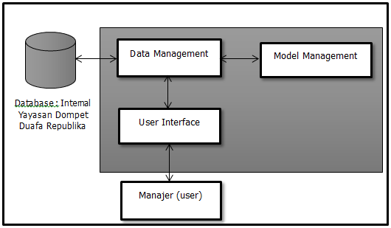

*Gambar 1 Komponen Decision Support System*

1. Subsistem Manajemen Data

Subsistem Manajemen Data menyediakan data internal maupun eksternal. Data internal dalam aplikasi ini adalah data pelamar yang diperoleh dari bagian *Human Resource Development* (HRD).

1. Subsistem Manajemen Model

Subsistem Manajemen Model (*Model Management Subsystem*) dalam Sistem Penunjang Keputusan (*Decision Support System*) menganalisa secara utuh dengan pengembangkan dan membandingkan alternatif solusi.

1. Subsistem Antarmuka Pengguna

Pengguna *(user*) dapat berkomunikasi dan memerintahkan Sistem Penunjang Keputusan melalui subsistem ini. Penggunadianggap sebagai bagian dari system ini.

1. **HASIL PEMBAHASAN**

**4.1 Profil Organisasi**

Yayasan Dompet Dhuafa Republika adalah lembaga nirlaba milik masyarakat Indonesia yang berkhidmat mengangkat harkat sosial kemanusiaan kaum dhuafa dengan dana ZIZWAF (Zakat, Infaq, Shadaqah, Waqaf, serta dana lainnya yang halal dan legal, dari perorangan, kelompok, perusahaan atau lembaga).

Pada 10 Oktober 2001, Dompet Dhuafa Republika dikukuhkan untuk pertama kalinya oleh pemerintah sebagai Lembaga Zakat Nasional (Lembaga Amil Zakat) oleh Departemen Agama RI. Pembentukan yayasan dilakukan di hadapan Notasi H.Abu Yusuf,SH tanggal 14 September 1994, diumumkan dalam Berita Negara RI No.163 /A.YAY. HKM/ 1996/PNJAKSEL.

Visi Yayasan Dompet Dhuafa Republika yaitu :

Terwujudnya masyarakat dunia yang berdaya melalui pelayanan, pembelaan dan pemberdayaan yang berbasis pada sistem yang berkeadilan.

Misi dari Yayasan Dompet Dhuafa yaitu :

1. Menjadi gerakan masyarakat dunia yang mendorong perubahan tatanan dunia yang harmonis.
2. Mendorong sinergi dan penguatan jaringan kemanusiaan dan pemberdayaan masyarakat dunia.
3. Mengokohkan peran pelayanan, pembelaan dan pemberdayaan.

**4.2 Identifikasi Kebutuhan**

Rangkuman hasil analisa dalam bentuk uraian masalah yang dikaitkan dengan pengolahan data kriteria, sub kriteria, data pelamar, dan kebutuhan sistem penunjang keputusan (*Decission Support System*) dan untuk perbaikan yang diinginkan. Kebutuhan sistem yang ingin dicapai.

1. Dibuatkan *form entri* data *matching* dan *database* yang nantinya dapat menginformasikan jabatan dan kriteria jabatan tersebut.
2. Dibuatkan *database* dan *form* aplikasi *entry* *profile* *matching* yang dapat digunakan untuk perhitungan dalam proses *rekrutmen* calon karyawan
3. Dibuatkan *database* dan cetakan laporan yang menerangkan pelamar yang diterima dan pelamar gagal diterima bekerja

**4.3 Analisa Masalah**

Dalam menganalisa masalah pada pengambilan keputusan proses rekrutmen, penulis menggunakan *mind maping* untuk menganalisa masalah.

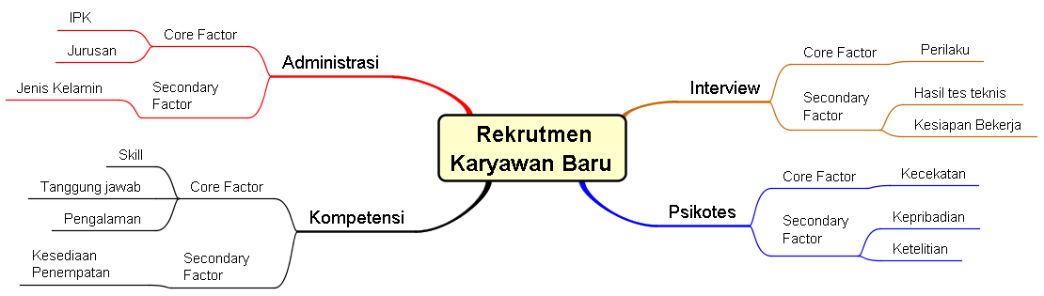

*Gambar 1 Mind Maping*

* 1. **Proses Bisnis**

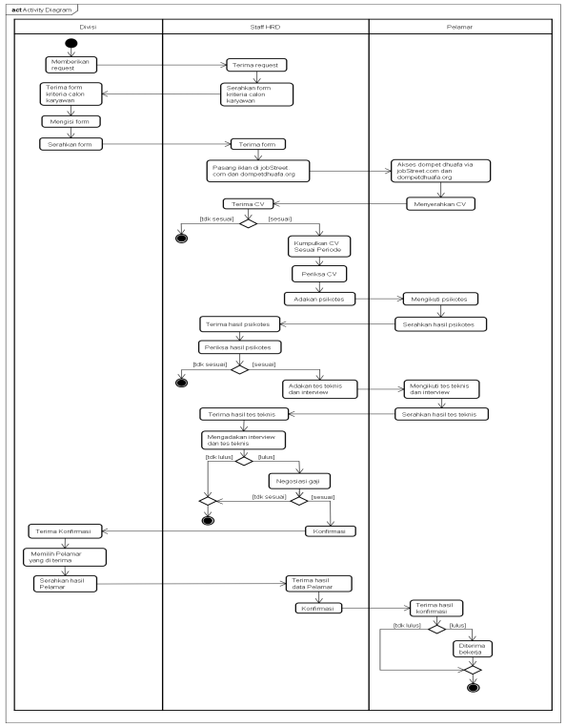

*Gambar 2 Activity Diagram*

* Divisi yang membutuhkan karyawan baru memberikan *request* kepada divisi *Human Resource Development* (HRD)
* Divisi terkait mengisi form tersebut lalu dikembalikan ke staff HRD. Setelah itu staff HRD memasang iklan melalui website dompetdhuafa.org dan jobStreet.com
* Pelamar yang melamar, bisa meng*apply* pada dompetdhuafa.org dan jobStreet.com atau menyerahkan CV nya melalui *email* Yayasan Dompet Dhuafa
* HRD menerima sejumlah calon karyawan kemudian staff HRD mengumpulkan dan memeriksa CV lalu memilih pelamar yang memiliki syarat paling dibutuhkan oleh perusahaan untuk mengikuti psikotes
* pelamar menerima konfirmasi jika lulus maka pelamar diterima dan siap bekerja di Yayasan Dompet Dhuafa Republika
  1. Model AHP

*Analytical Hierarchy Process* (AHP) memungkinkan pakar (*expert)* untuk memberikan nilai bobot relative dari suatu kriteria majemuk dengan melakukan perbandingan berpasangan (*pairwise comparison*). Perbandingan berpasangan digunakan untuk membentuk hubungan di dalam struktur. Hasil dari perbandingan berpasangan ini akan membentuk matrik, dimana skala rasio diturunkan dalam bentuk *eigen* *vector* utama atau fungsi *eigen*. Matrik tersebut berdiri positif dan berbalikan, yaitu aij = 1/aji.

* 1. **Kriteria dan Sub Kriteria dalam Perekrutan Calon Karyawan Baru**

1. Administrasi

Merupakan penyeleksian surat lamaran yang masuk menjadi dua bagian, yaitu surat lamaran yang memenuhi syarat dan surat lamaran yang tidak memenuhi syarat. Lamaran yang tidak memenuhi syarat berarti gugur, sedangkan lamaran yang memenuhi syarat dipanggil untuk mengikuti seleksi berikutnya. Dalam kriteria ini terdiri dari :IPK, Jurusan, Jenis Kelamin

1. Kompetensi

Merupakan kriteria yang menjadi pertimbangan utama dalam menilai calon karyawan yang akan diterima. Dalam kriteria ini terdiri dari : Skill, Tanggung Jawab, Pengalaman dan Kesediaan Penempatan

1. Interview

Merupakan percakapan formal dan mendalam yang dilakukan untuk mengevaluasi diterimanya atau tidak seorang pelamar sesuai dengan kemampuannnya untuk melakukan pekerjaan itu. Dalam kriteria ini terdiri dari :Hasil Tes Teknis, Perilaku, Kesiapan Bekerja

1. Psikotes

Kriteria ini berhubungan dengan penilaian calon karyawan berdasarkan *physychological* tes. Pada kriteria ini terdiri dari 3 subkriteria, yaitu: Kecekatan, Kepribadian, Ketelitian

* 1. **Nilai Perbandingan Kepentingan antar Kriteria**

Nilai perbandingan antar kriteria didapat dengan menggunakan rumus n(n-1)/2, dimana n adalah jumlah kriteria, hasil dari wawancara adalah sebagai berikut :

1. Kompetensi 4 (empat) kali lebih penting dari administrasi.
2. Interview 5 (lima) kali lebih penting dari administrasi.
3. Psikotes 2 (dua) kali lebih penting dari administrasi.
4. Kompetensi 3 (tiga) kali lebih penting dari interview.
5. Kompetensi 3 (tiga) kali lebih penting dari psikotes.
6. Psikotes 2 (dua) kali lebih penting dari interview.
   1. **Pengolahan Data**

# *Tabel 1 Tabel Tingkat Perbandigan Kepentingan Per Kriteria*

|  |  |  |  |  |
| --- | --- | --- | --- | --- |
| Rekrutmen Karyawan Baru | Administrasi | Kompetensi | Interview | Psikotes |
| Administrasi | 1 | 1/4 | 1/5 | 1/2 |
| Kompetensi | 4 | 1 | 3 | 3 |
| Interview | 5 | 1/3 | 1 | 1/2 |
| Psikotes | 2 | 1/3 | 3 | 1 |

Menjabarkan matrik diatas kedalam bentuk desimal

|  |  |  |  |
| --- | --- | --- | --- |
| 1,0000 | 0,2500 | 0,2000 | 0,5000 |
| 4,0000 | 1,0000 | 3,0000 | 3,0000 |
| 5,0000 | 0,3333 | 1,0000 | 0,5000 |
| 2,0000 | 0,3333 | 3,0000 | 1,0000 |

Hasil dari perkalian matriks :

|  |  |  |  |
| --- | --- | --- | --- |
| 4,0000 | 0,7333 | 2,6500 | 1,8500 |
| 29,0000 | 4,0000 | 15,8000 | 15,8000 |
| 12,3332 | 2,0832 | 4,5000 | 4,5000 |
| 20,3332 | 2,1665 | 7,4000 | 4,5000 |

Hasil Penjumlahan dari tiap-tiap baris hasil dari perkalian matriks, kemudian didapat hasil eigenvector sebagai berikut:

|  |  |  |  |  |
| --- | --- | --- | --- | --- |
| 9,2333 | ***eigenvector*** |  |  | 0,083 |
| 64,6000 |  |  |  | 0,487 |
| 23,4164 |  |  |  | 0,207 |
| 34,3997 |  |  |  | 0,223 |
| 131,6494 |  |  |  | 1 |

* 1. **Model Keputusan dengan Profile Matching**

Metode *Profile Matching* digunakan untuk menghitung nilai akhir alternatif (pelamar). Dalam kasus ini, kriteria dibagi menjadi 4 (empat), administrasi, kompetensi, *interview* dan psikotes. Setiap kriteria mempunyai sub kriteria dan nilai target. Untuk kategori ada 2 (dua) sub, *core factor* dan *secondary factor*. Untuk *core factor* memiliki bobot 60%, sedangkan *secondary factor* memiliki bobot 40%. *Core factor* dan *secondary factor* ditentukan berdasarkan sub kriteria yang paling diprioritaskan.

1. Bobot Kriteria

Berdasarkan hasil wawancara dan kuisioner responden ahli serta perhitungan dengan metode *Analytical Hierarchy Process* (AHP) dengan *expert choice*, tabel 2 merupakan bobot yang ditetapkan disetiap kriteria yang telah ditentukan diatas. Total bobot, jika dijumlahkan tidak boleh lebih dari 100%.

# *Tabel 2 Persentase Bobot Kriteria*

|  |  |
| --- | --- |
| Kode Kriteria | Bobot |
| KRT/01/Aspek Administrasi | 8,3 % |
| KRT/02/Aspek Kompetensi | 48,7 % |
| KRT/03/Aspek Interview | 20,7 % |
| KRT/04/Aspek Psikotes | 22,3 % |

1. Target Setiap Sub Kriteria

Untuk nilai target sub kriteria aspek kompetensi, interview dan psikotes menggunakan skala ordinal 1 (satu) sampai 5 (lima) dengan keterangan seperti pada tabel 3 berikut :

# *Tabel 3 Skala Ordinal*

|  |  |
| --- | --- |
| Nilai Target | Keterangan |
| 1 | Kurang Sekali |
| 2 | Kurang |
| 3 | Cukup |
| 4 | Baik |
| 5 | Baik Sekali |

Berikut ini merupakan sub kriteria dan nilai target serta ketentuan *core factor* dan *secondary factor* dari masing-masing aspek kriteria diatas disajikan dalam tabel 4 berikut ini :

# *Tabel 4 Sub Kriteria Aspek Administrasi*

|  |  |  |  |
| --- | --- | --- | --- |
| No | Sub Kriteria | Nilai Target | Kategori |
| 1 | IPK | 4 | *Core Factor* |
| 2 | Jurusan | 4 | *Core Factor* |
| 3 | Jenis Kelamin | 2 | *Secondary Factor* |

Contoh Kasus **:**

Berdasarkan banyaknya pelamar yang mendaftar, diambil tiga calon pelamar sebagai contoh untuk penerapan pengambilan keputusan dengan menggunakan metode *profile matching*. Berikut ini data pelamar dan nilai yang didapat dari hasil masing-masing tes yang akan dijadikan contoh dalam penerapan metode *profile matching*.

1. Tabel aspek administrasi digambarkan pada tabel 5 berikut ini :

# *Tabel 5 Aspek Administrasi*

|  |  |  |  |  |
| --- | --- | --- | --- | --- |
| **No** | **Kd_FPK** | **Kriteria** | | |
| IPK | Jurusan | Jenis Kelamin |
| 1 | 001/06/2015 | 2 | 3 | 1 |
| 2 | 002/06/2015 | 3 | 4 | 2 |
| 3 | 003/06/2015 | 3 | 2 | 2 |

1. Berikut ini merupakan perhitungan *gap* aspek administrasi digambarkan pada tabel 6 :

# *Tabel 6 Gap Aspek Administrasi*

|  |  |  |  |  |
| --- | --- | --- | --- | --- |
| **No** | **Kd_FPK** | **Kriteria** | | |
| IPK | Jurusan | Jenis Kelamin |
| 1 | 001/06/2015 | 2 | 3 | 1 |
| 2 | 002/06/2015 | 3 | 4 | 2 |
| 3 | 003/06/2015 | 3 | 2 | 2 |
| **Profil Jabatan** | | **4** | **4** | **2** |
| 1 | 001/06/2015 | -2 | -1 | -1 |
| 2 | 002/06/2015 | -1 | 0 | 0 |
| 3 | 003/06/2015 | -1 | -2 | 0 |

1. Tabel 7 merupakan hasil dari pemetaan dan hasil bobot serta nilai *gap* aspek administrasi.

# *Tabel 7 Hasil Pemetaan Gap Administrasi*

|  |  |  |  |  |  |
| --- | --- | --- | --- | --- | --- |
| **No** | **Kd_FPK** | **Kriteria** | | | Keterangan |
| IPK | Jurusan | Jenis Kelamin |
| 1 | 001/06/2015 | -2 | -1 | -1 | Nilai *gap* |
|  | 001/06/2015 | **3** | **4** | **4** | Hasil bobot nilai |
| 2 | 002/06/2015 | -1 | 0 | 0 | Nilai *gap* |
|  | 002/06/2015 | **4** | **5** | **5** | Hasil bobot nilai |
| 3 | 003/06/2015 | -1 | -2 | 0 | Nilai *gap* |
|  | 003/06/2015 | **4** | **3** | **5** | Hasil bobot nilai |

1. Perhitungan dan pengelompokan *core factor* dan *secondary factor* aspek administrasi terdapat pada tabel 8 berikut ini :

# *Tabel 8 Perhitungan dan Pengelompokan Aspek Administrasi*

|  |  |  |  |  |
| --- | --- | --- | --- | --- |
| **Kd_FPK** | **Perhitungan** | | **Hasil** | **Keterangan** |
| 001/06/2015 | $$NCF=\frac{∑NCi}{∑Ic}$$ | $$NCF=\frac{3+4}{2}$$ | 3,5 | *Core Factor* |
| 001/06/2015 | $$NSF=\frac{∑NSi}{∑Is}$$ | $$NSF=\frac{4}{1}$$ | 4 | *Secondary Factor* |
| 002/06/2015 | $$NCF=\frac{∑NCi}{∑Ic}$$ | $$NCF=\frac{4+5}{2}$$ | 4,5 | *Core Factor* |
| 002/06/2015 | $$NSF=\frac{∑NSi}{∑Is}$$ | $$NSF=\frac{5}{1}$$ | 5 | *Secondary Factor* |
| 003/06/2015 | $$NCF=\frac{∑NCi}{∑Ic}$$ | $$NCF=\frac{4+3}{2}$$ | 3,5 | *Core Factor* |
| 003/06/2015 | $$NSF=\frac{∑NSi}{∑Is}$$ | $$NSF=\frac{5}{1}$$ | 5 | *Secondary Factor* |

1. Perhitungan nilai total aspek administrasi terdapat pada tabel 9 berikut ini :

# *Tabel 9 Perhitungan Nilai Total Aspek Administrasi*

|  |  |  |
| --- | --- | --- |
| **Kd_FPK** | **Perhitungan** | |
| 001/06/2015 | : | Ni = (60% x 3,5)+(40% x 4) = 3,7 |
| 002/06/2015 | : | Ni = (60% x 4,5)+(40% x 5) = 4,7 |
| 003/06/2015 | : | Ni = (60% x 3,5)+(40% x 5) = 4,1 |

Berdasarkan perhitungan nilai total dari aspek per kriteria, maka proses selanjutnya adalah perhitungan penentuan ranking dari setiap pelamar terdapat pada tabel 10 berikut ini :

# *Tabel 10 Perhitungan Penentuan Ranking*

|  |  |  |
| --- | --- | --- |
| **kd_FPK** | **Perhitungan Ranking** | |
| 001/06/2015 | = | (8,3% x 3,7) + (48,7% x 3,22) + (20,7% x 3) + (22,3% x 3,4) |
|  | = | 0,31 + 1,57 + 0,62 + 0,76 |
|  | = | 3,25 |
| 002/06/2015 | = | (8,3% x 4,7) + (48,7% x 3,82) + (20,7% x 4,6) + (22,3% x 3,2) |
|  | = | 0,39 + 1,86 + 0,95 + 0,71 |
|  | = | 3,92 |
| 003/06/2015 | = | (8,3% x 4,1) + (48,7% x 3,8) + (20,7% x 3,6) + (22,3% x 4,2) |
|  | = | 0,34 + 1,85 + 0,75 + 0,94 |
|  | = | 3,87 |

Didapatkan hasil bahwa pelamar dengan kode 002/06/2015 mendapatkan peringkat tertinggi dibandingkan dengan pelamar lainnya. Hasil perankingan pelamar dapat dilihat pada tabel 11 berikut ini :

# *Tabel 11 Hasil Perankingan*

|  |  |  |  |  |  |
| --- | --- | --- | --- | --- | --- |
| kd_FPK | Ni | Ns | Np | Nx | Hasil Akhir |
| 001/06/2015 | 3,7 | 3,22 | 3 | 3,4 | 3,25 |
| **002/06/2015** | **4,7** | **3,82** | **4,6** | **3,2** | **3,92** |
| 003/06/2015 | 4,1 | 3,8 | 3,6 | 4,2 | 3,87 |

**4.10 Model Data**

**a. ERD**

*Gambar 3 ERD*

**b. *Logical Record Struktured***

*Gambar 4 Logical Record Structure*

c. Spesifikasi Basis Data

|  |  |  |
| --- | --- | --- |
| Nama File | : | Kriteria |
| Media | : | *Harddisk* |
| Isi | : | Data Kriteria |
| Organisasi | : | *Index Sequential* |
| *Primary Key* | : | kd_kriteria |
| Panjang *Record* | : | 26 *byte* |
| Jumlah *Record* | : | 4 *record* |
| Struktur | : |  |

|  |  |  |  |  |  |
| --- | --- | --- | --- | --- | --- |
| No | Nama Field | Jenis | Lebar | Desimal | Keterangan |
| 1 | kd_kriteria | Char | 6 | - | Kode Kriteria |
| 2 | nm_kriteria | Varchar | 15 | - | Nama Kriteria |
| 3 | bobot | Decimal | 5 | 4 | Bobot |

|  |  |  |
| --- | --- | --- |
| Nama File | : | Target |
| Media | : | *Harddisk* |
| Isi | : | Data Target |
| Organisasi | : | *Index Sequential* |
| *Primary Key* | : | kd_jabatan + kd_kategori + kd_subkriteria |
| Panjang *Record* | : | 20 *byte* |
| Jumlah *Record* | : | 10 *record* |
| Struktur | : |  |

**4.11 *Usecase Diagram***

|  |  |  |  |  |  |
| --- | --- | --- | --- | --- | --- |
| No | Nama Field | Jenis | Lebar | Desimal | Keterangan |
| 1 | kd_jabatan | Char | 6 | - | Kode Jabatan |
| 2 | kd_kategori | Char | 6 | - | Kode Kategori |
| 3 | kd_subkriteria | Char | 6 | - | Kode Sub Kriteria |
| 4 | nilai_target | Varchar | 2 | - | Nilai Target |

**a. *Usecase Diagram***

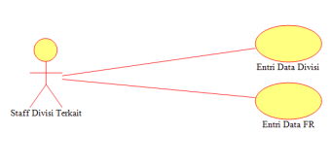

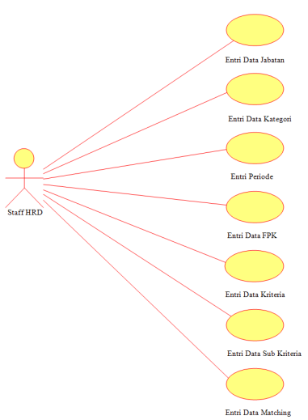

*Gambar 5 Use Case Diagram Package Input*

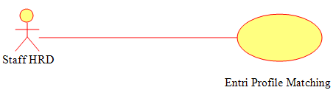

*Gambar 6 Use Case Diagram Package Proses*

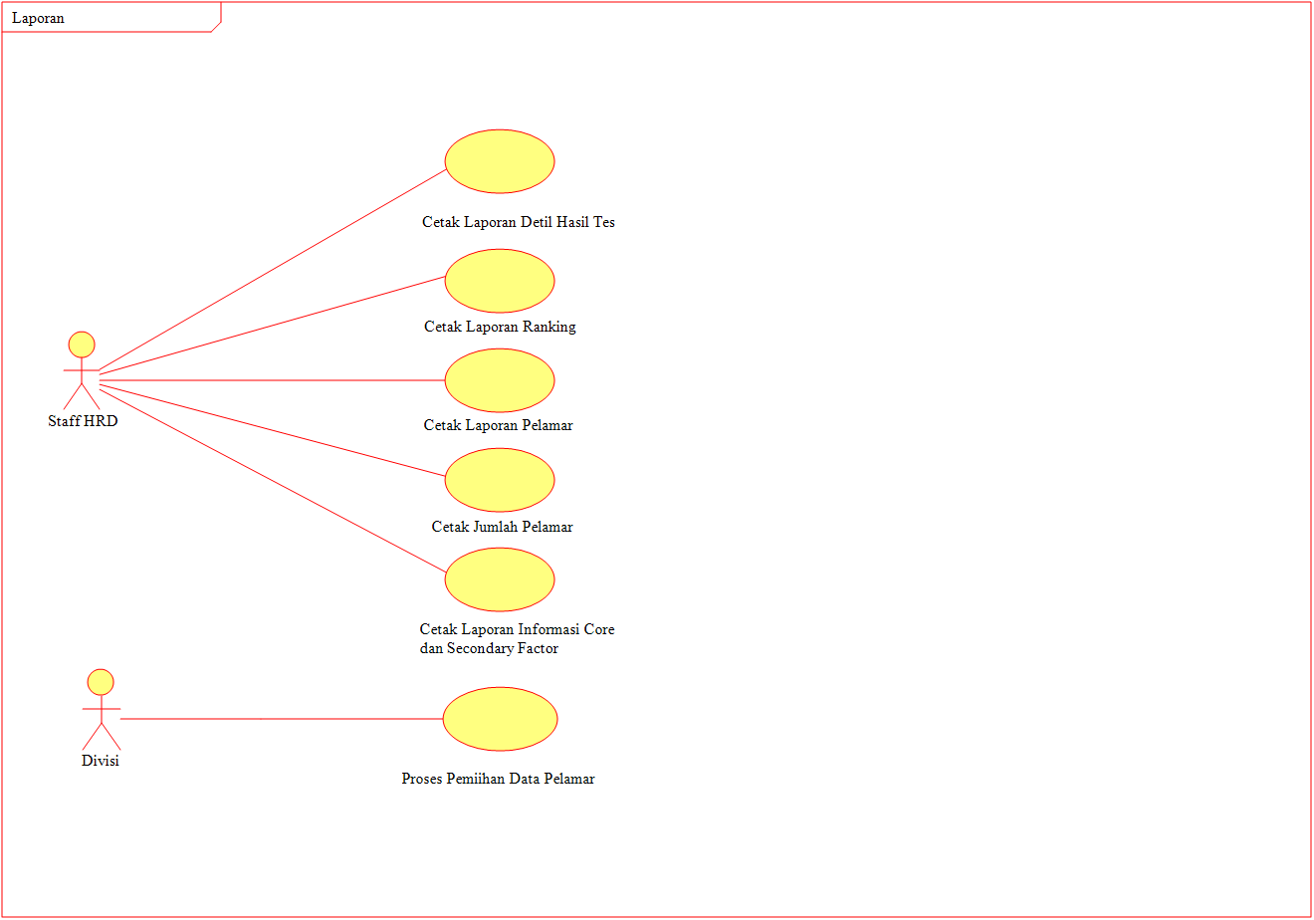

*Gambar 7 Use Case Diagram Package Laporan*

b. Deskripsi Use Case

1. *Use Case* : Entri Data *Matching*

*Actor* : *User* (Staff HRD)

Deskripsi :

* *Use case* ini dimulai ketika *user* membuka *form* entri data *matching*
* *User* meng*input* data *matching* terlebih dahulu dengan mencari data jabatan dengan mengklik *button* cari data, kemudian *user* mengisi data kategori dengan cara mengklik *combo box*. Setelah itu *user* mengisi dikolom kategori dan nilai target pada *gridview*
* Sistem akan menyimpan data *matching* berdasrkan data yang di-*input* oleh *user*
* *user* ingin keluar dari sistem, maka *user* harus mengklik *button* keluar

1. *Use Case* : Entri Data *Profile Matching*

*Actor* : *User* (Staff HRD)

Deskripsi :

* *user* membuka *form* entri *profile matching*
* *User* meng*input* data *profile matching* dengan mengklik *button* cari data FPK dan mencari data pada *listview* yang akan di-*input*kan, Setelah itu data yang sudah di-*input*kan akan tampil pada *listview*, *user* mengisi kolom nilai sub kriteria pada *listview*. Setelah itu user dapat mengklik *button* simpan
* keluar dari sistem, maka *user* harus mengklik *button* keluar

1. *Use Case* : Proses Pemilihan Data Pelamar

*Actor* : *User* (Divisi)

Deskripsi :

* *user* memlih sub menu cetak laporan Proses Pemilihan Data Pelamar
* *user* menyimpan data pelamar yang sudah terpilih, dengan mengklik *button* *view* untuk menampilkan para pelamar yang masuk dalam perankingan. Kemudian user dapat mengisi kolom keterangan dengan memberikan ceklis. Setelah itu *user* dapat mengklik *button* simpan untuk menyimpan data pelamar
* *user* ingin keluar dari form proses, maka *user* harus mengklik *dialog button close*

**4.12 Rancangan Layar**

1. Rancangan Layar *Form* Entri Data *Matching*

Pada sub menu entri data *matching* untuk memproses data yang sebelumnya sudah di-inputkan.

*Gambar 8 Rancangan Layar Form Entri Data Matching*

2.Rancangan Layar *Form* Entri *Profile Matching*

Pada sub menu entri *profile matching* digunakan untuk memproses nilai pelamar tiap kriteria.

*Gambar 9 Rancangan Layar Form Entri Profile Matching*

3.Rancangan Layar Laporan *Form* Proses Data Pelamar

Form laporan proses data pelamar digunakan untuk mencetak hasil pelamar yang diterima dan pelamar yang gagal diterima sesuai dengan hasil perhitungan dan sesuai keputusan oleh divisi terkait.

*Gambar 10 Rancangan Layar Laporan Form Proses Data Pelamar*

4.13 Hasil Penelitian

Berdasarkan perhitungan dengan metode profile matching, maka diperoleh nilai dari setiap alternatif (pelamar) yang disajikan pada tabel 12 sebagai berikut :

# *Tabel 12 Hasil Penelitian*

|  |  |  |  |  |  |
| --- | --- | --- | --- | --- | --- |
| kd_FPK | Ni | Ns | Np | Nx | Hasil Akhir |
| 001/06/2015 | 3,7 | 3,22 | 3 | 3,4 | 3,25 |
| **002/06/2015** | **4,7** | **3,82** | **4,6** | **3,2** | **3,92** |
| 003/06/2015 | 4,1 | 3,8 | 3,6 | 4,2 | 3,87 |

Dalam contoh kasus penerimaan calon karyawan baru pada Yayasan Dompet Dhuafa Republika, didapatkan hasil bahwa pelamar dengan kode **002/05/2015** mendapatkan peringkat tertinggi dibandingkan dengan pelamar lainnya.

1. **PENUTUP**
   1. **Kesimpulan**
2. Sistem dapat mempercepat proses perekrutan karyawan baru yang dilakukan oleh staff HRD, sesuai dengan syarat dan kriteria yang telah ditentukan, sehingga lebih efektif dan efisien.
3. Sistem penunjang keputusan dengan metode *profile matching* ini, diharapkan dapat mengurangi adanya subyektifitas dalam pengambilan keputusan penentuan pelamar yang diterima.
4. Sistem ini menghasilkan laporan *ranking* berupa tabel dan grafik yang dapat membantu *decision maker* dalam pengambilan keputusan.
   1. **Saran**
5. Ketelitian dalam penginputan nilai perlu ditingkatkan agar pelamar yang terpilih adalah pelamar yang terbaik.
6. Pada penelitian selanjutnya, diharapkan Sistem Penunjang Keputusan ini berbasis web, agar dapat diakses dimanapun oleh pengambil keputusan.
7. Sistem Penunjang Keputusan ini diharapkan dapat diintegrasikan dengan sistem yang ada pada Yayasan Dompet Dhuafa Republika.

**DAFTAR PUSTAKA**

[1] Damanik, M. A. (2013). Karyawan Dengan Menggunakan *Metode Profie Matching* ( Studi Kasus : Pt . Perkebunan Nusantara Iii Medan ), 123–129.

[2] Hasugian, P. M. (2012). *Fuzzy Multiple Attribute Decision Making* Untuk Menentukan Tenaga Kerja Dengan Metode *Simple Additive Weighitng* ( Studi Kasus : Pt Cahaya Bintang Medan ), II, 39–44.

[3] Herdiyanti dan widianti.(2013). Pembangunan sistem pendukung keputusan *rekrutmen* Teknik Informatika– Universitas Komputer Indonesia Jurnal Ilmiah Komputer dan Informatika ( KOMPUTA ), *2*(2).

[4] Liang, Xiaohui., et. Al. *Security and Privacy in Mobile Social Networks*. London: Heidelberg Dordrecht, 2013.

[5] Maharrani., et.Al. (2010). Teknik, P., Universitas, I., & Nuswantoro, D. (2010). *Penerimaan Karyawan Pada Pt . Pasir Besi Indonesia*, *6*(April), 102–114.

[6] Mathis, Robert L. & John H. Jackson. (2012). Human resource management. Jakarta: Salemba Empat.

[7] McKenna, E. dan Beech N. (2006). The essence of manajemen sumber daya manusia. Jakarta: ANDI and Pearson Education Asia Pte. Ltd

[8] O’Brien, James A., and George M. Marakas. *Management Information System*.9th ed. New York: McGraw Hill, 2014.